

**İSTANBUL TEKNİK ÜNİVERSİTESİ**

**KOM 511 - Uyarlamalı Kontrol Sistemleri**

**2024-2025 BAHAR**

**ÖDEV - 2**

**KOORDİNATÖR:**

**Prof. Dr. Yaprak Yalçın**

**TAKIM 9:**

**Mustafa Arık – 504241117**

**Oğuz Ziya Onat – 504241144**

**Yunus Ahmet Akdal – 504241128**

**Soru – 1**

**Teorik Hesaplamalar:**

Denklem 1.1’de sistem ile ilgili bilgiler ve seçilen kontrolör yapısı verilmiştir.

|  |  |
| --- | --- |
| $$G\left(s\right)= \frac{b}{s+a}, G_{m}\left(s\right)= \frac{3}{s+3}, u=θ_{1}u_{c}-θ_{2}y$$ | **(1.1)** |
|  |  |

Çıkışın türevinde verilen kontrolcü yerine konulursa aşağıdaki denklemler elde edilir.

|  |  |
| --- | --- |
| $$\dot{y}=-ay+bu=-ay+b(θ_{1}u_{c}-θ_{2}y)$$ | **(1.2)** |
|  |  |
| $$\dot{y}=bθ_{1}u_{c}-(a+bθ_{2})y$$ | **(1.3)** |
|  |  |

İstenen referans modelin çıkışının türevi denklem 1.4’te verilmiştir.

|  |  |
| --- | --- |
| $$G_{m}\left(s\right)= \frac{3}{s+3} → \dot{y_{m}}=-3y_{m}+3u_{c}$$ | **(1.4)** |
|  |  |

Hata ve hatanın türevi denklem 1.5’teki gibi elde edilebilir.

|  |  |
| --- | --- |
| $$e=y-y_{m} → \dot{e}=\dot{y}-\dot{y_{m}}=\left(bθ_{1}u_{c}-\left(a+bθ_{2}\right)y\right)-\left(-3y_{m}+3u_{c}\right)$$ |  |
|  | **(1.5)** |
| $$\dot{e}= u_{c}\left(bθ_{1}-3\right)-\left(a+bθ_{2}\right)+3y_{m}=b\hat{θ_{1}}u_{c}-b\hat{θ_{2}}y-3e$$ |  |
|  |  |

Lyapunov fonksiyonu denklem 1.6’da gösterildiği gibi seçilmiştir.

|  |  |
| --- | --- |
| $$V=\frac{1}{2} e^{2}+\frac{1}{2γ_{1}}{\hat{θ_{1}}}^{2}+\frac{1}{2γ_{2}}{\hat{θ_{2}}}^{2}, where \hat{θ}=θ-θ^{*}$$ | **(1.6)** |
|  |  |

Seçilen Lyapunov fonksiyonunun türevi negatif yarı tanımlı ise kararlı bir sistem elde edilmiş olur.

|  |  |
| --- | --- |
|  | **(1.7)** |
|  |  |

Kusursuz sistem takibi için güncelleme kuralı sistem dinamikleri üzerinden aşağıdaki gibi seçilmelidir.

|  |  |
| --- | --- |
|  | **(1.8)** |
|  |  |

Güncelleme kurallarının türevi kontrolcü yapısına göre denklem 1.8’deki şekilde yazılabilir.

|  |  |
| --- | --- |
|  | **(1.9)** |
|  |  |

Önceki denklemlerde bulunan veriler Lyapunov fonksiyonunun türevinde yerine konulduğunda denklem 1.9 ve 1.10’daki sonuçlar elde edilebilir.

|  |  |
| --- | --- |
|  |  |
|  | **(1.10)** |
|  |  |
|  |  |

Eğer denklem 1.10’daki eşitlikte 1.11’deki varsayım yapılır ise, denklem 1.12’deki sonuca ulaşılır ve Lyapunov üzerinden kararlılık gösterilmiş olur.

|  |  |
| --- | --- |
|  | **(1.11)** |
|  |  |

Bulunan sonuçlarda fonksiyonun negatif yarı tanımlı olduğu gözlendiğinden Barbalat’s Lemma uygulanabilir.

|  |  |
| --- | --- |
|  | **(1.12)** |
|  |  |

**Kararlılık ve Yakınsama Kontrolü:**

olduğundan, değerlerinin sınırlı olduğu söylenebilir. Buradan Barbalat’s Lemma’yı kullanırsak, 2. Türev aşağıdaki gibi bulunur.

|  |  |
| --- | --- |
|  | **(1.13)** |
|  |  |

Bu durumda ;

|  |  |
| --- | --- |
|  | **(1.14)** |
|  |  |

kısıtlı olduğundan, ’nin kısıtlı olduğu varsayılabilir. ve kısıtlı olduğundan, x de kısıtlı olmak zorunda oluyor. Bu nedenle, kısıtlı olduğundan de kısıtlı olarak bulunur. Ayrıca, Barbalat’s Lemma’ya göre, sınırlı olduğundan, düzgün süreklidir; ve düzgün sürekli olduğundan, iken olarak ifade edilebilir.

|  |  |
| --- | --- |
|  | **(1.15)** |
|  |  |

**Simülasyon Aşamaları ve Sonuçları:**

Kapalı çevrim sistem davranışını incelemek adına, öncelikle ve değerleri sırasıyla [1 ,1] olarak seçildi.

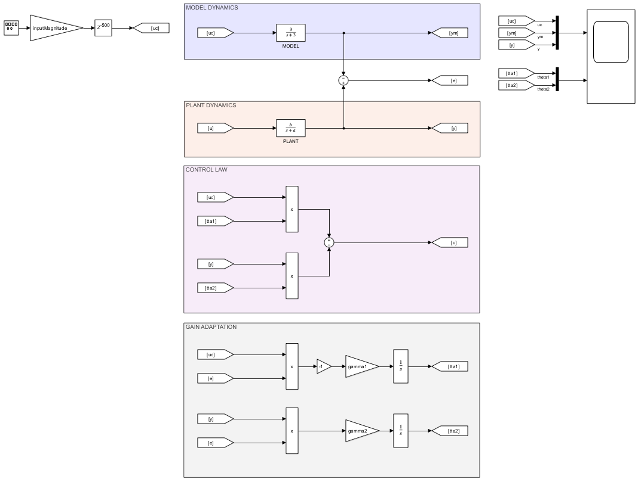

**Figure 1:** Simulink Modeli

Gamma1 = 1 ve Gamma2 = 1 için farklı sistemlerin cevapları aşağıda verilen gibidir.

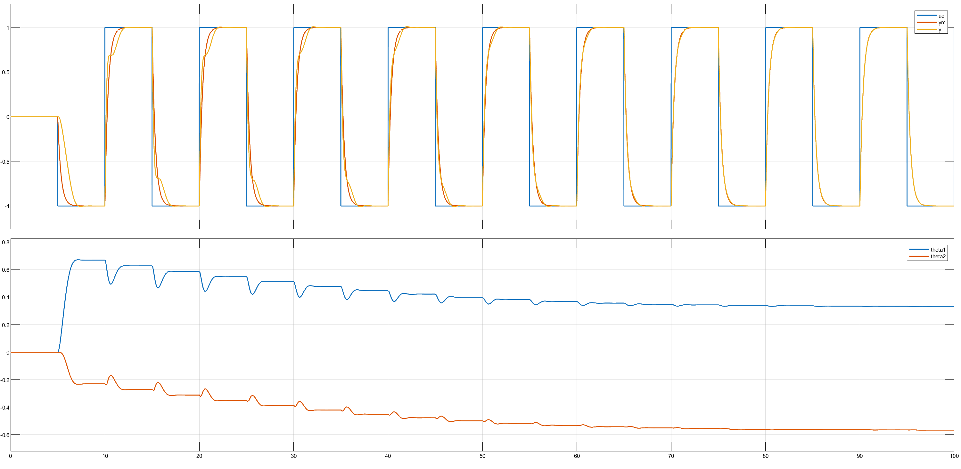

**Figure 2:** a = 8.147236863931790, b = 9.057919370756192

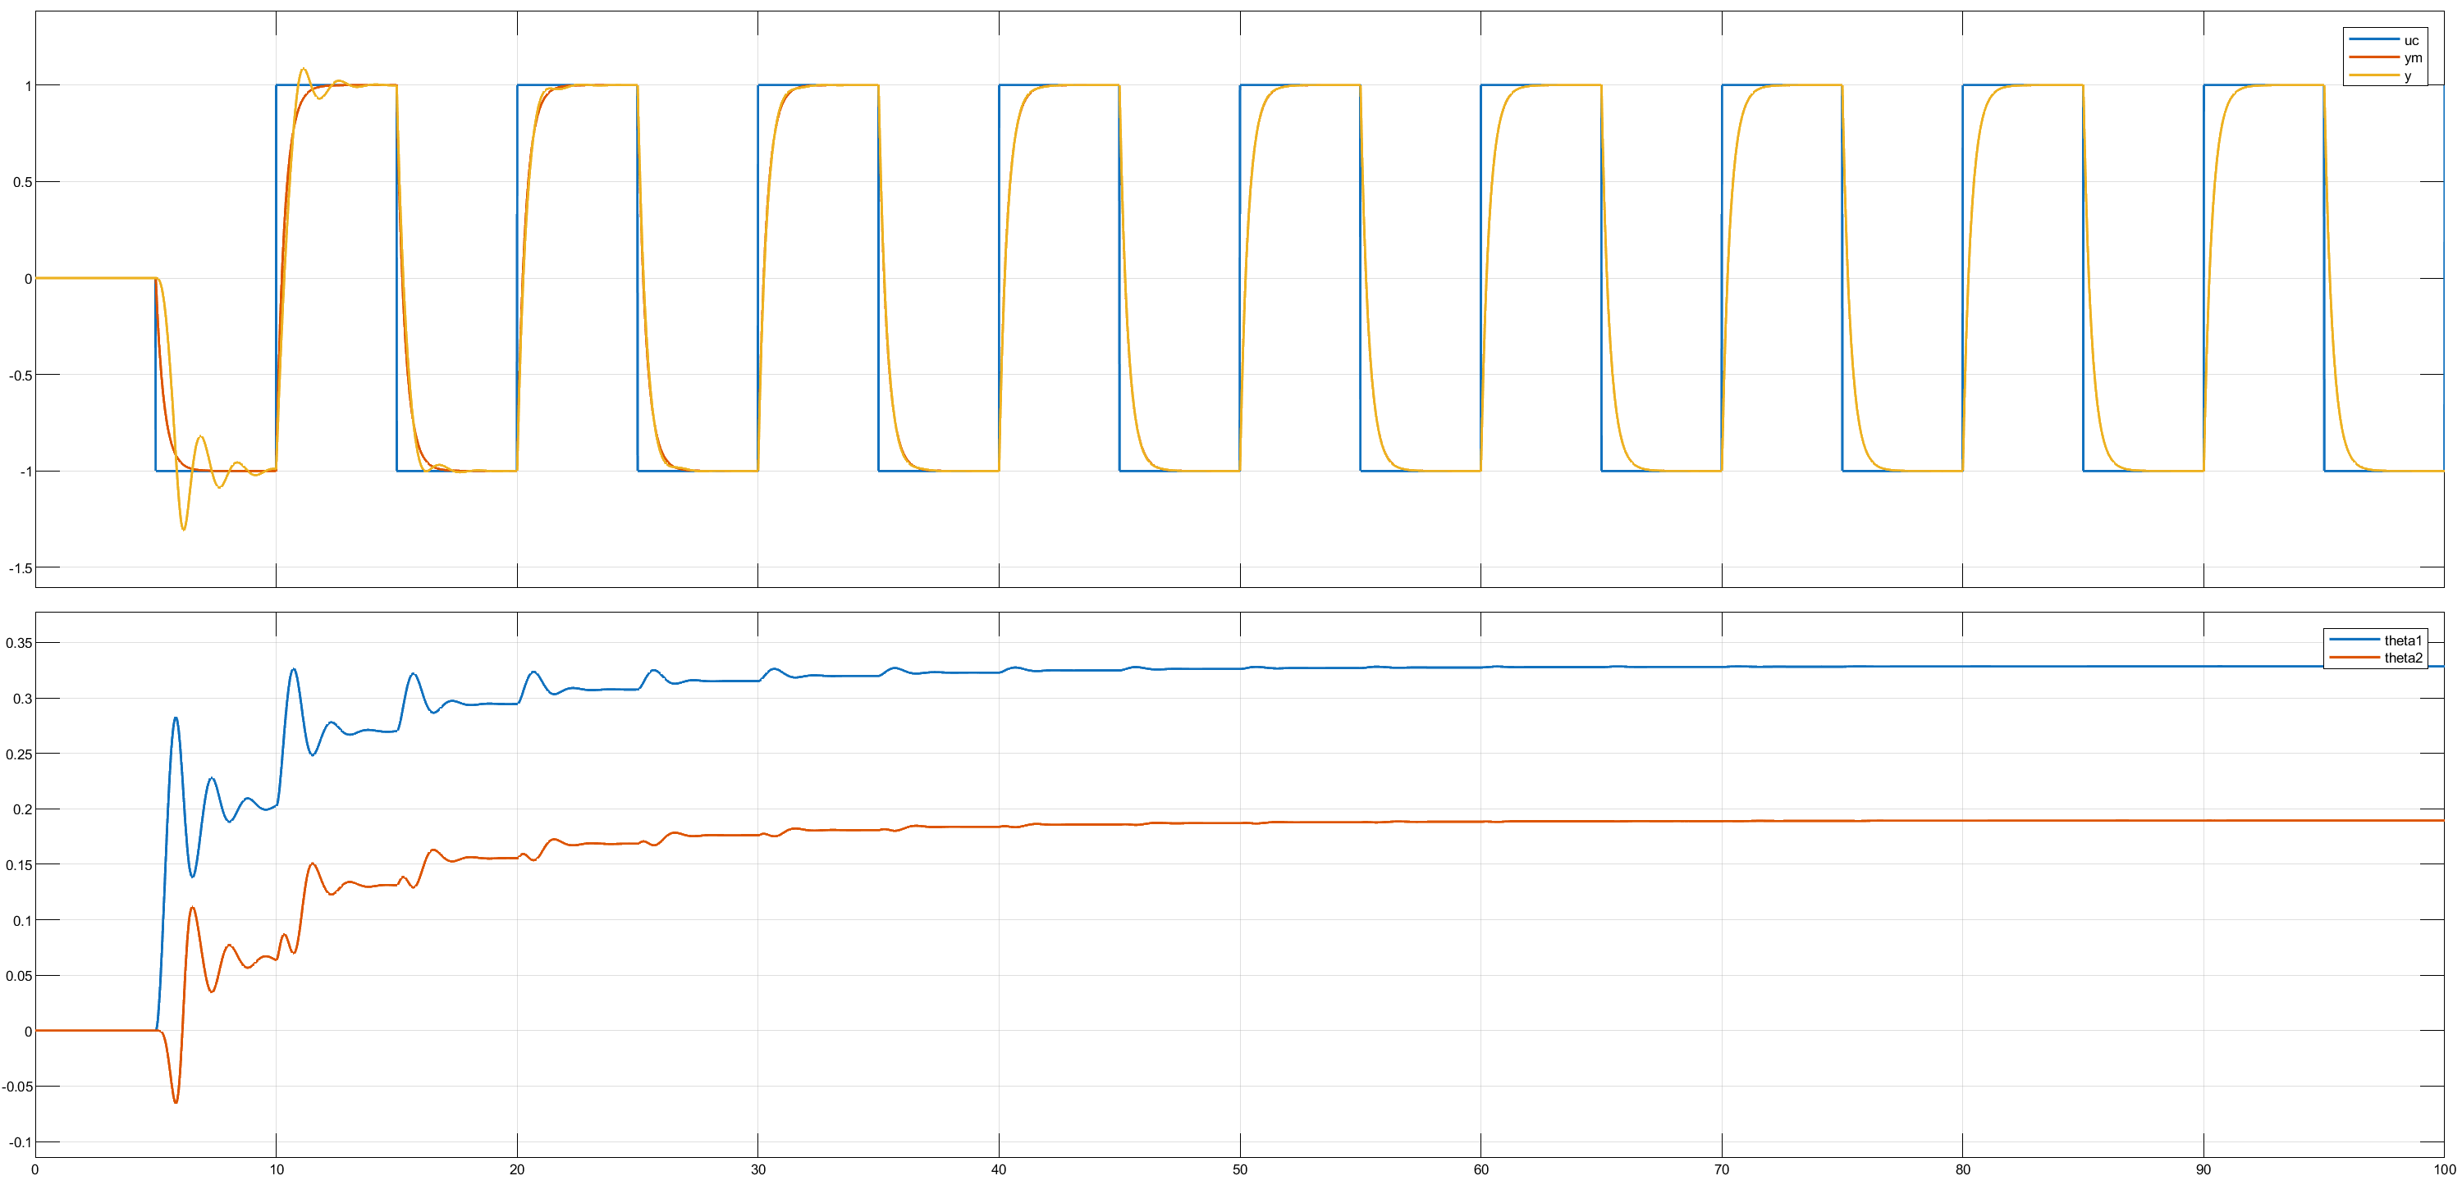

**Figure 3:** a = 1.269868162935061, b =9.133758561390193

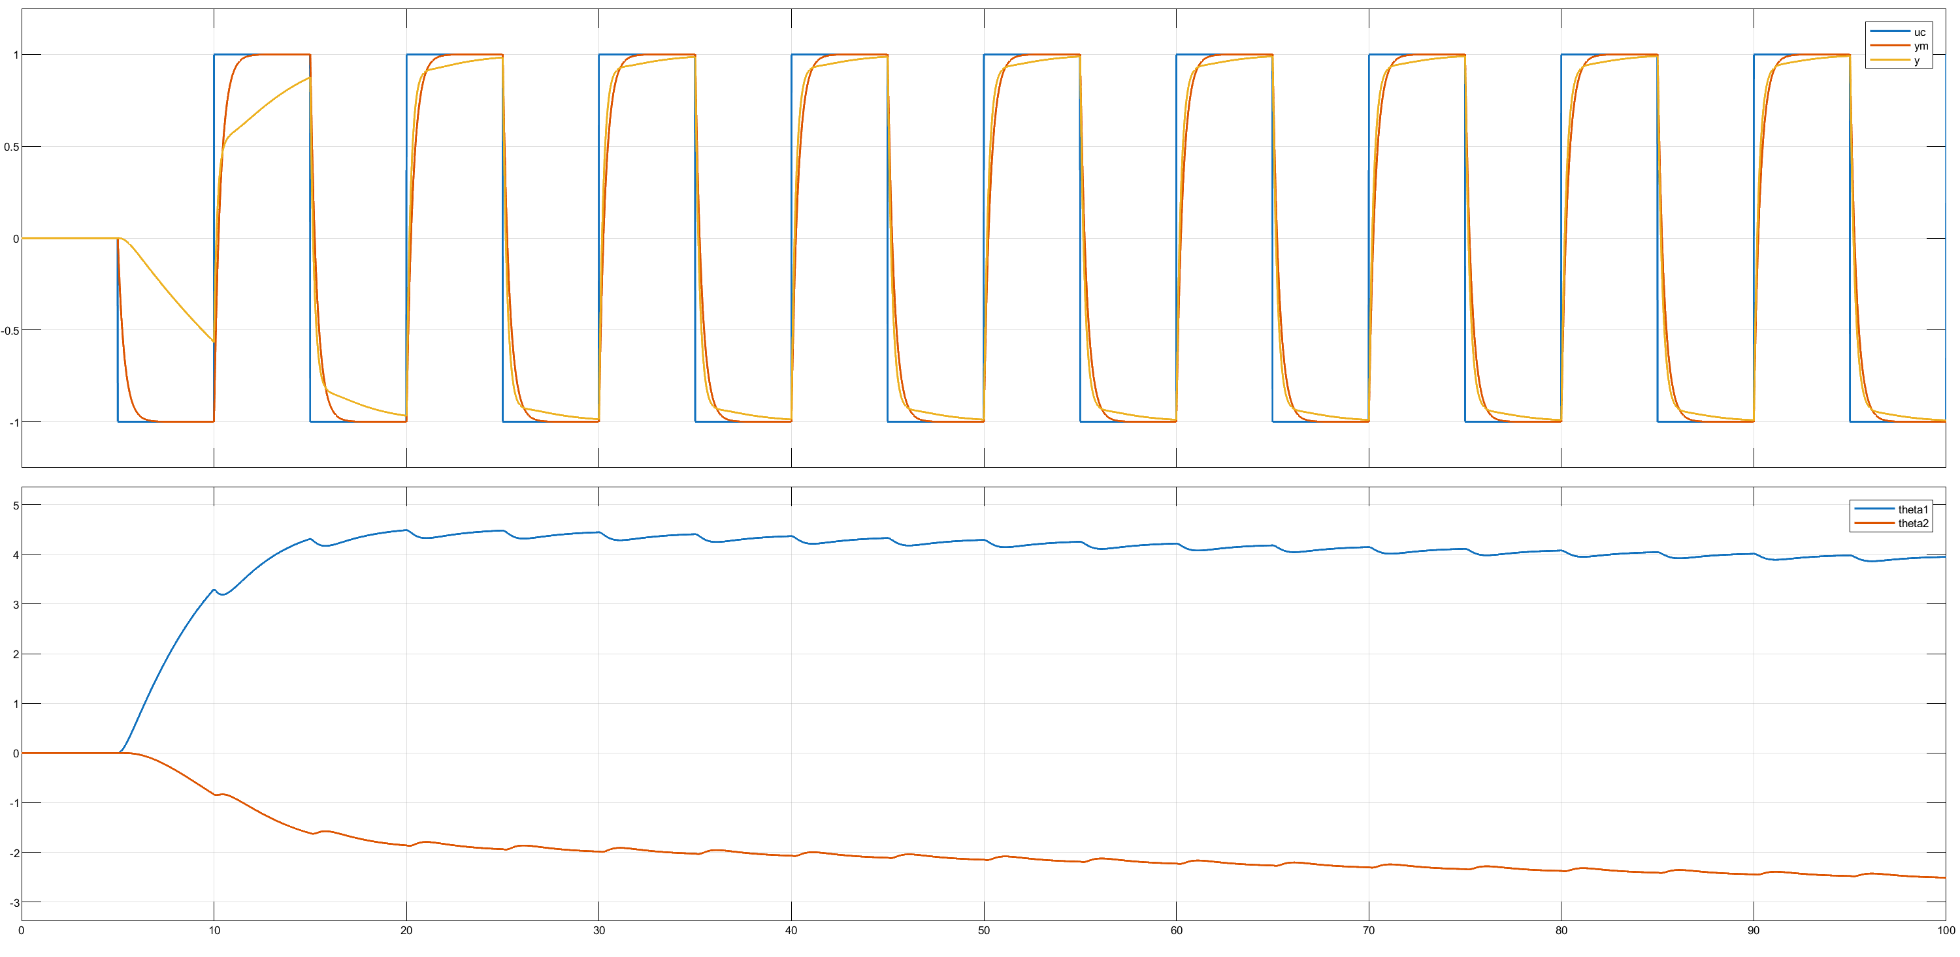

**Figure 4:** a = 6.323592462254095, b = 0.975404049994095

Figure 2-3-4 – Farklı sistemler için sonuçları gösteren resimlerdir. Görüldüğü gibi bütün sistemler converge etmiştir ancak sistemin durumuna göre converge etme süreleri değişkenlik göstermiştir.

A = 2.784982188670484, b = 5.468815192049839 sistemi için:

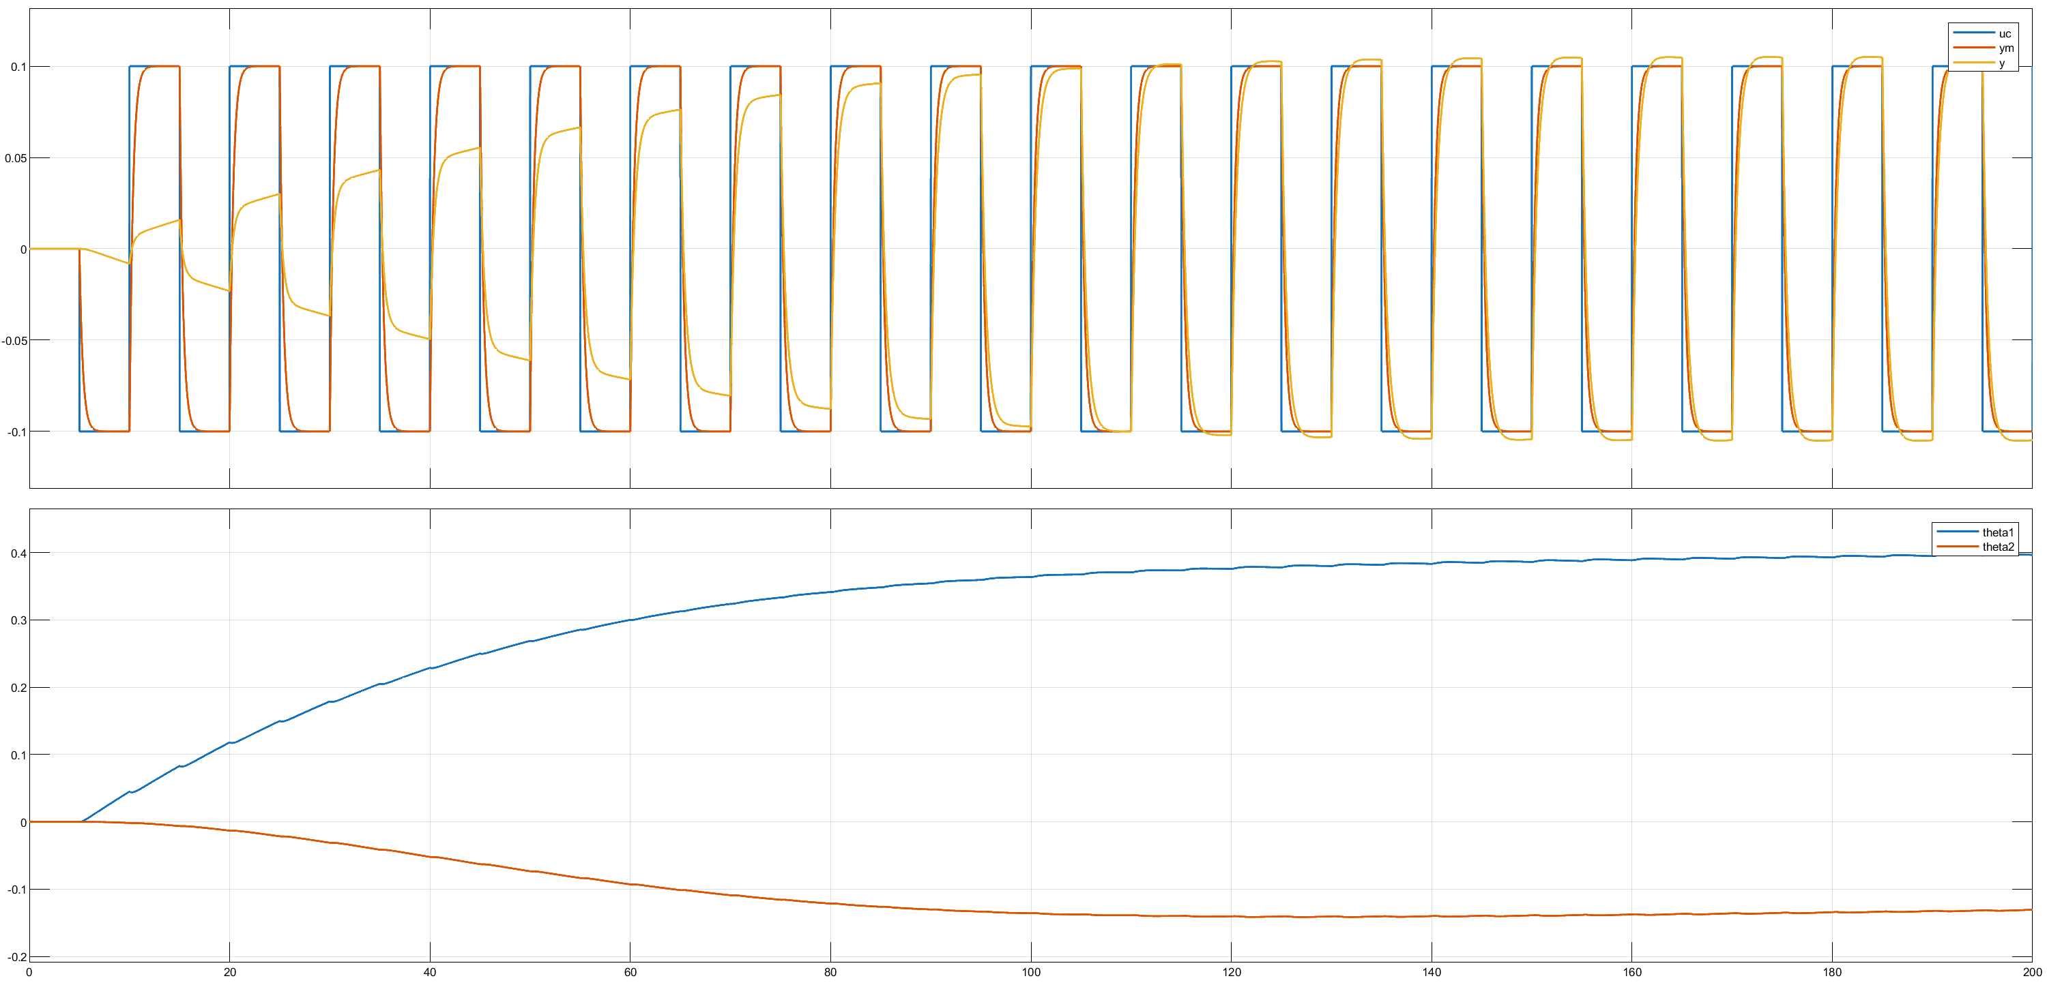

**Figure 5:** Input Magnitude = 0.1

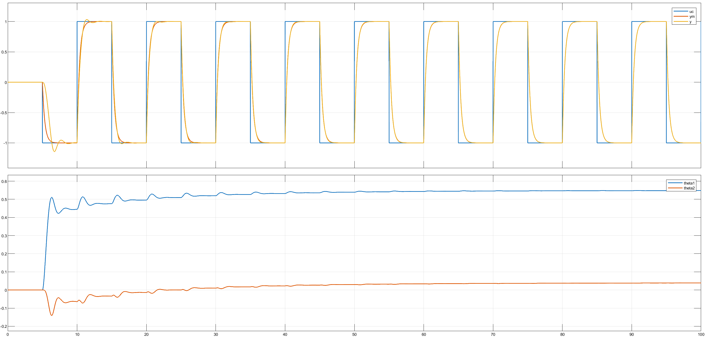

**Figure 6:** Input Magnitude = 1

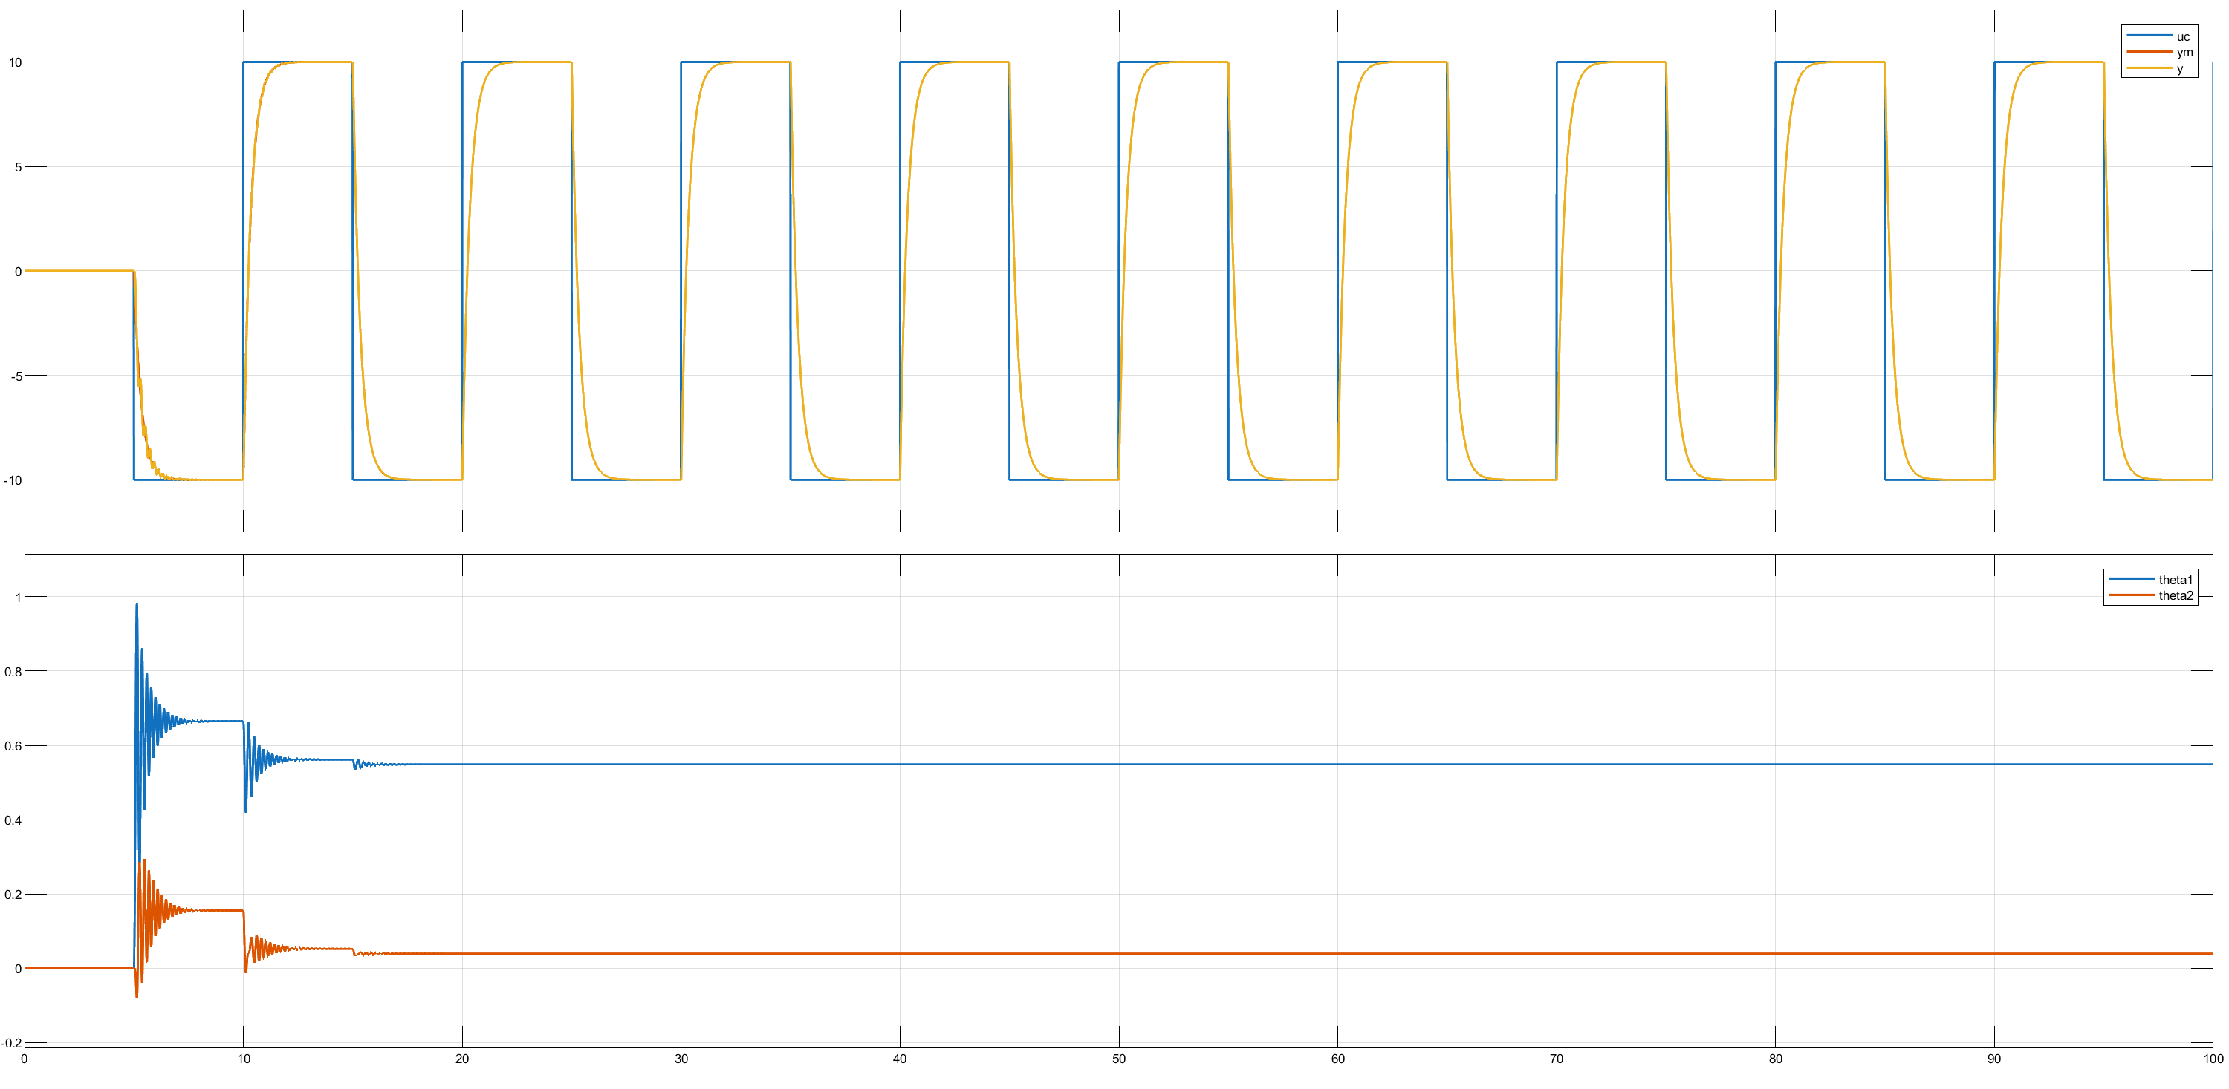

**Figure 7:** Input Magnitude = 10

Figure 5-6-7 Kare Dalganın genliğini arttırıp kararlılığın girişe bağımlılığı inceleyeceğimiz resimler

Yüksek genlikde input verildiği zaman converge etme süresinde ciddi bir azalma olduğu görülmektedir. Bunun sebebi input büyük olduğu zaman errorün de büyük olması ve ilgili erorun daha hızlı kapatılmasından kaynaklanmaktadır.

**Soru – 2**

**Teorik Hesaplamalar:**

|  |  |
| --- | --- |
|  | **(2.1)** |
|  |  |

Denklem 2.1’de sistem ile ilgili bilgiler ve seçilen kontrolör yapısı verilmiştir. Sistem dinamikleri aşağıda verildiği gibidir.

|  |  |
| --- | --- |
|  |  |
|  | **(2.2)** |
|  |  |
|  |  |

Referans model dinamikleri denklem 2.3’te hesaplanmıştır.

|  |  |
| --- | --- |
|  | **(2.3)** |
|  |  |

Hata dinamikleri aşağıda denklem 2.4’te verilmiştir.

|  |  |
| --- | --- |
|  | **(2.4)** |
|  |  |

Hatanın türevi denklemleri, önceki hesaplamaların sonuçlarına dayanarak elde edilmiş ve denklem 2.5’te gösterilmiştir.

|  |  |
| --- | --- |
|  | **(2.5)** |
|  |  |

Kusursuz sistem takibi için güncelleme kuralı sistem dinamikleri üzerinden aşağıdaki gibi seçilmelidir.

|  |  |
| --- | --- |
|  | **(2.6)** |
|  |  |

Parametre hataları aşağıdaki gibi tanımlanır ise;

|  |  |
| --- | --- |
|  | **(2.7)** |
|  |  |

denklem 2.8’deki gibi bulunur.

|  |  |
| --- | --- |
|  | **(2.8)** |
|  |  |

Elde edilen veriler ışığında, Lyapunov fonksiyonu denklemdeki gibi seçilmiştir.

|  |  |
| --- | --- |
|  | **(2.9)** |
|  |  |

Seçilen Lyapunov fonksiyonuna göre, fonksiyonun türevi;

|  |  |
| --- | --- |
|  | **(2.10)** |
|  |  |

şeklinde elde edilir. Bu denklemde yerine konulduğu zaman, denklem 2.11’deki sonuçlar elde edilir.

|  |  |
| --- | --- |
|  | **(2.11)** |
|  |  |

Bulunan bu fonksiyonu negatif yarı tanımlı hale getirmek için adaptasyon kuralı aşağıdaki gibi seçilmelidir.

|  |  |
| --- | --- |
|  | **(2.12)** |
|  |  |

Bu durumda Lyapunov fonksiyonunun türevi şekildeki gibi gelir.

|  |  |
| --- | --- |
|  | **(2.13)** |
|  |  |

*b* bilinmeyen bir değer olduğundan, ve üzerinde aşağıdaki tanımlamalar yapılabilir.

|  |  |
| --- | --- |
|  | **(2.14)** |
|  |  |

Bu durumda uyarlama kuralları denklem 2.15’teki gibi düzenlenebilir.

|  |  |
| --- | --- |
|  | **(2.15)** |
|  |  |

**Kararlılık ve Yakınsama Kontrolü:**

olduğundan, değerlerinin sınırlı olduğu söylenebilir.

Buradan Barbalat’s Lemma’yı kullanırsak, 2. Türev aşağıdaki gibi bulunur.

|  |  |
| --- | --- |
|  | **(2.16)** |
|  |  |

Bu durumda ;

|  |  |
| --- | --- |
|  | **(2.17)** |
|  |  |

kısıtlı olduğundan, ’nin kısıtlı olduğu varsayılabilir. ve kısıtlı olduğundan, x de kısıtlı olmak zorunda oluyor. Bu nedenle, kısıtlı olduğundan ’da kısıtlı olarak bulunur. Ayrıca, Barbalat Lemma’sına göre, sınırlı olduğundan, düzgün süreklidir; ve düzgün sürekli olduğundan, iken olarak ifade edilebilir.

|  |  |
| --- | --- |
|  | **(2.18)** |
|  |  |

**Simülasyon Aşamaları ve Sonuçları:**

Kapalı çevrim sistem davranışını incelemek adına, öncelikle ve değerleri sırasıyla [ 1,1 ] olarak seçildi.

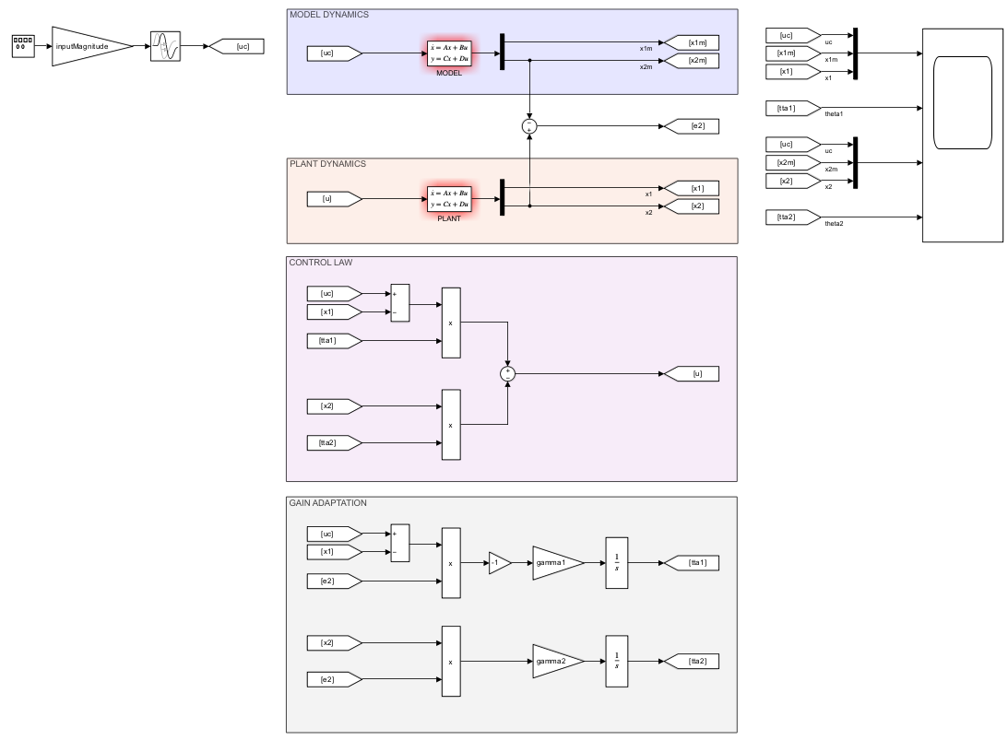

**Figure 8:** Simulink Modeli

,

Gamma1 = 1 ve Gamma2 = 1 için farklı sistemlerin cevapları aşağıdaki gibidir.

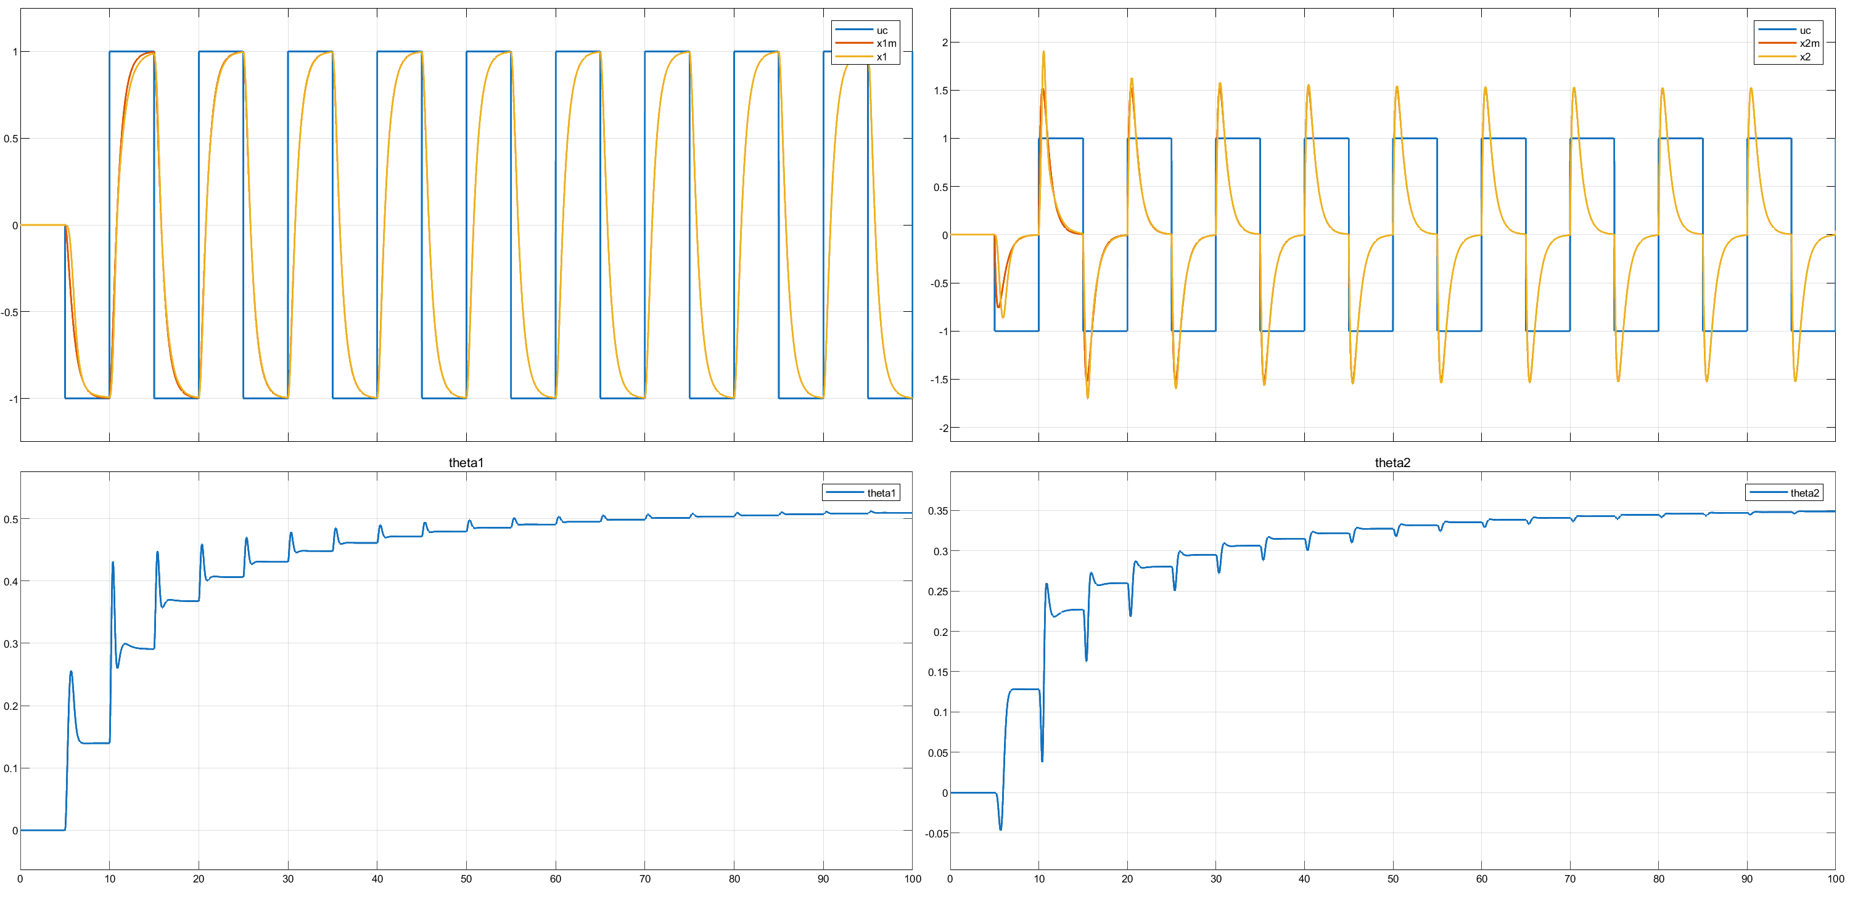

**Figure 9:** a = 1.576130816775483,b = 9.705927817606156

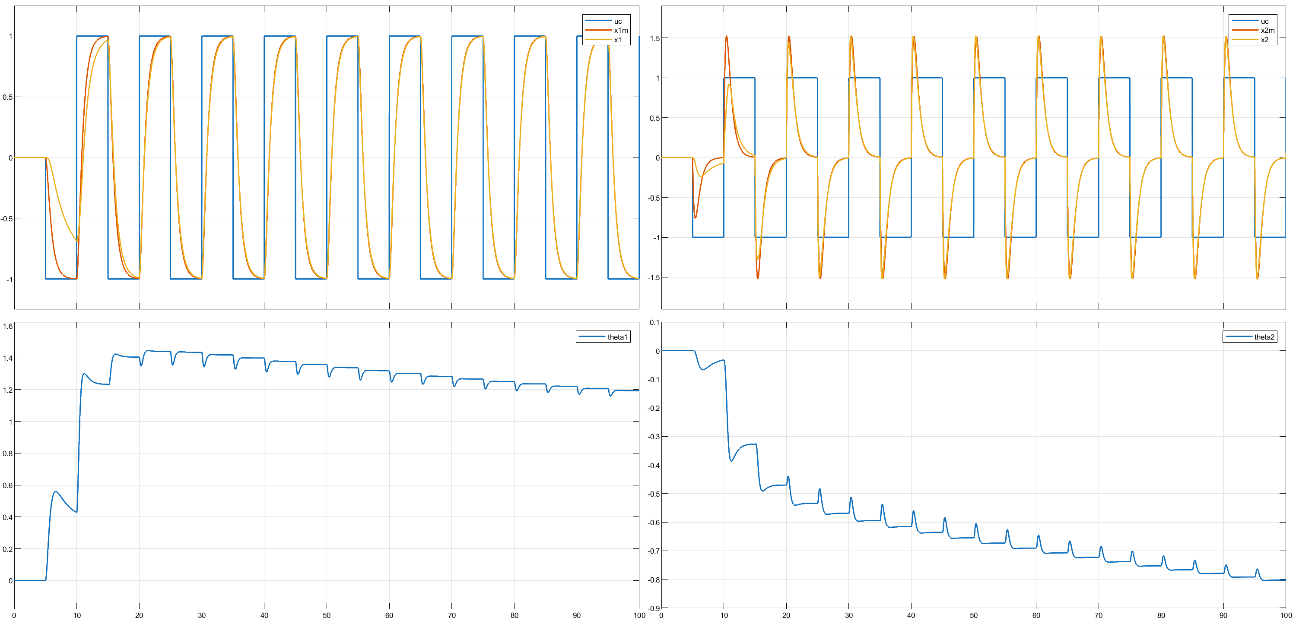

**Figure 10:** a = 9.571669482429456, b = 4.853756487228412

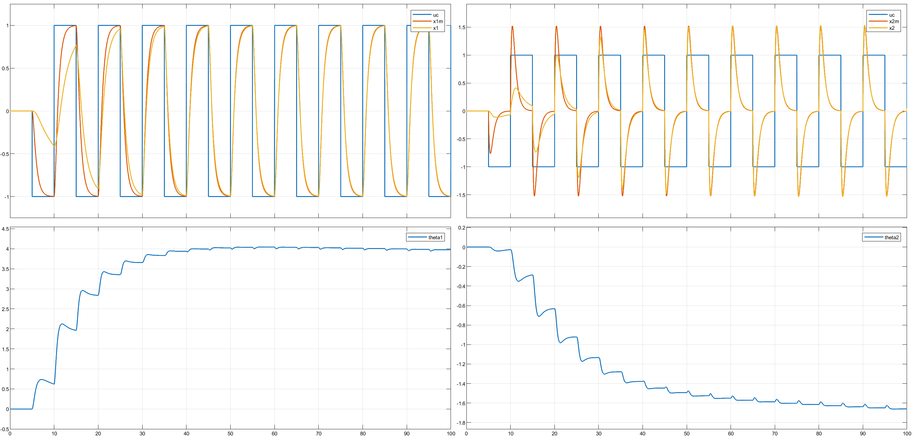

**Figure 11:** a = 8.002804688888002, b = 1.418863386272153

Figure 9-10-11 – Farklı sistemler için cevapları incelediğimiz resimlerdir. Görüldüğü gibi bütün sistemler converge etmiştir ancak sistemin durumuna göre converge etme süreleri değişkenlik göstermiştir.

a = 4.217612826262750, b = 9.157355251890671 sistemi için farklı giriş genliğindeki cevaplar aşağıdaki gibidir.

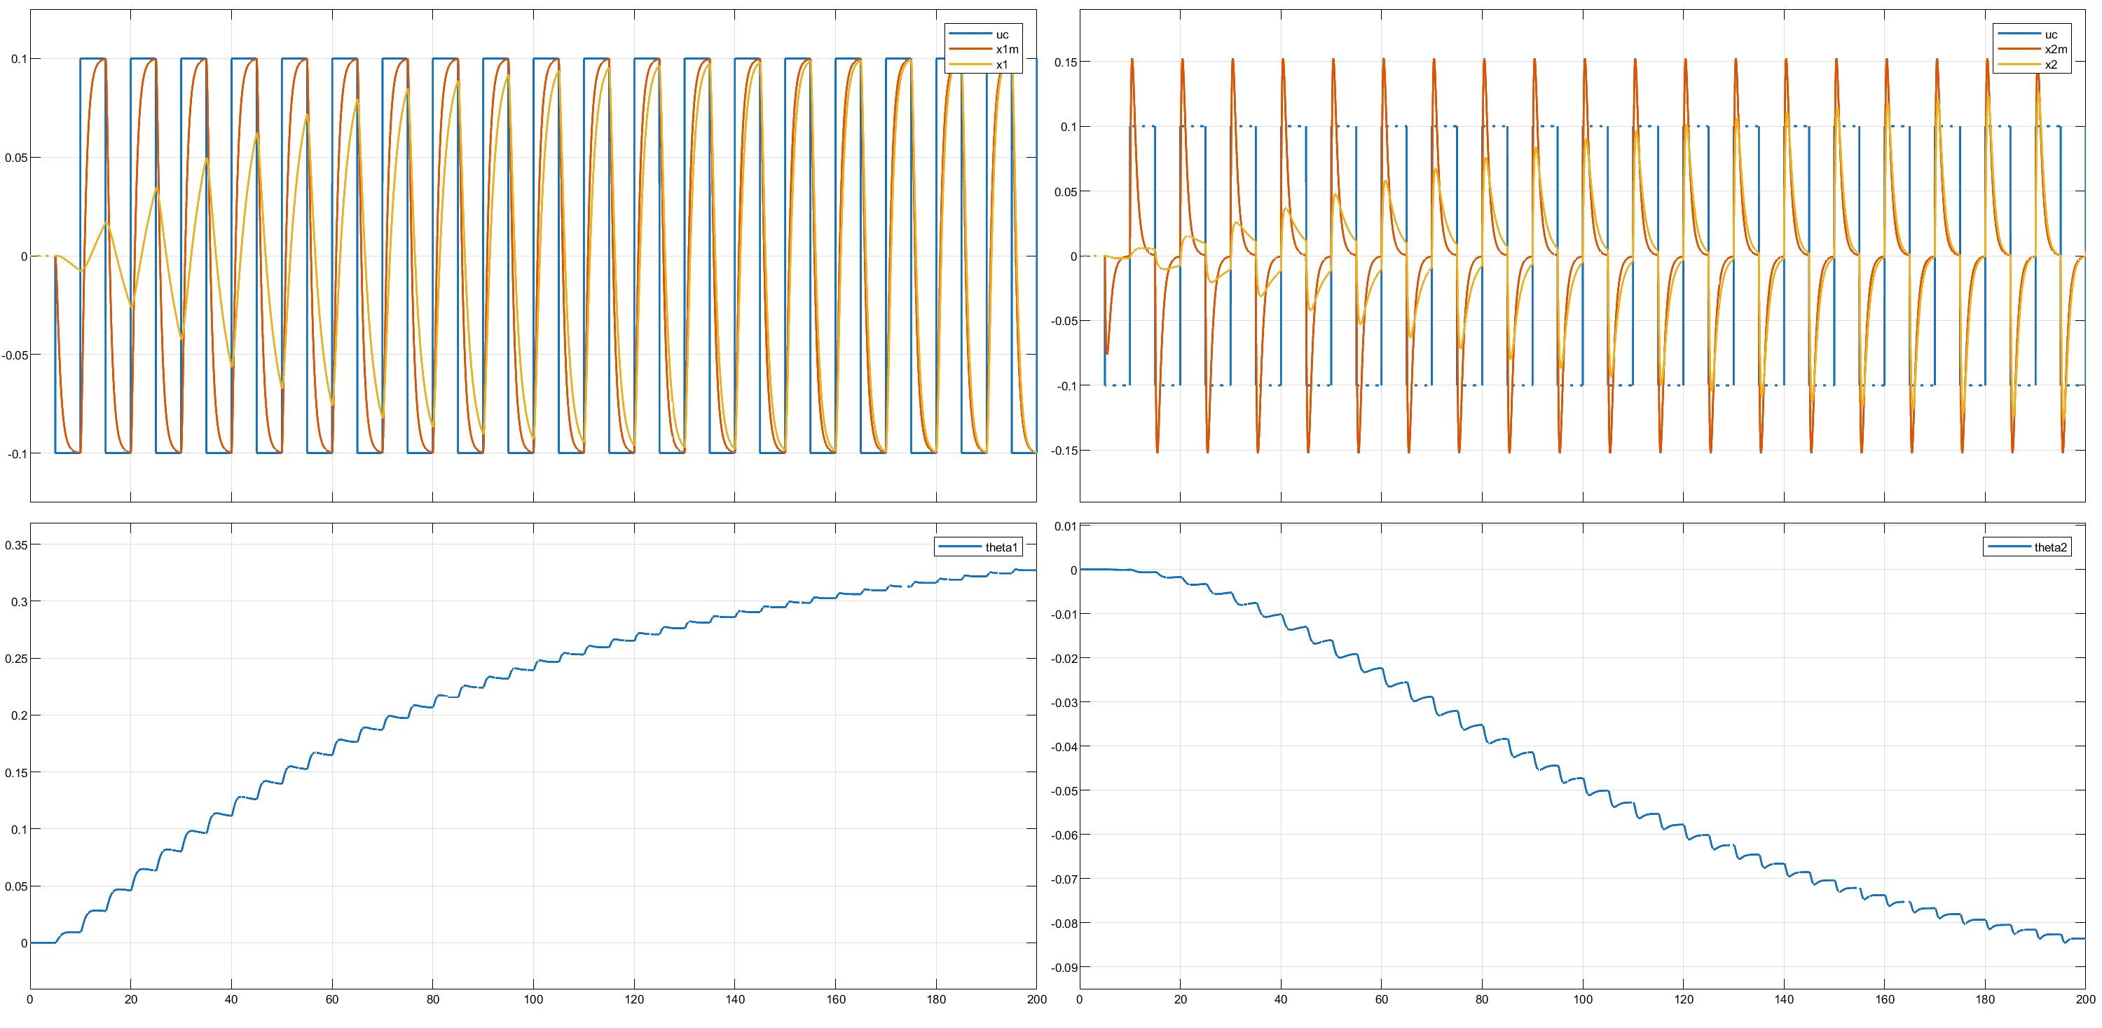

**Figure 12:** InputMagnitude = 0.1

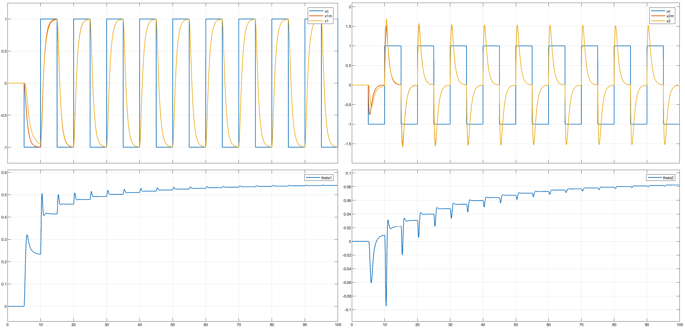

**Figure 13:** InputMagnitude = 1

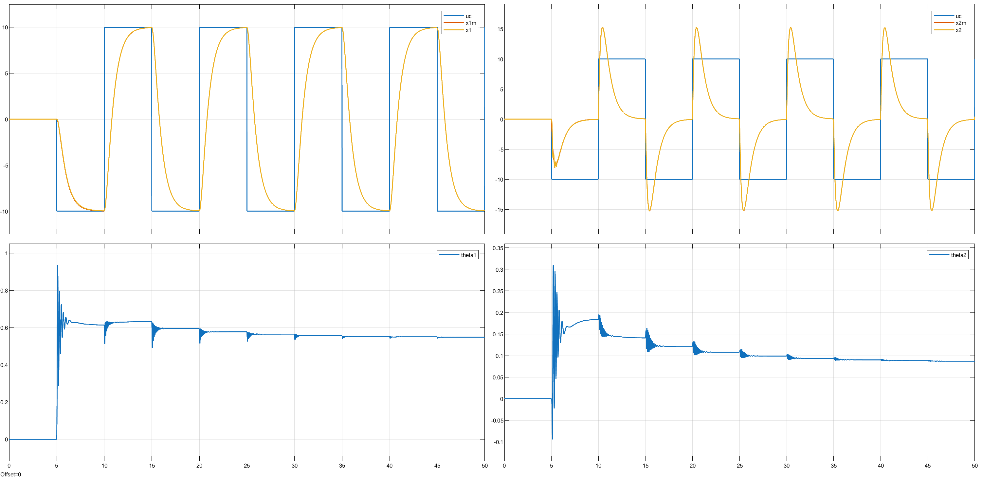

**Figure 14:** InputMagnitude = 10

Figure 12-13-14 Kare Dalganın genliğini arttırıp kararlılığın girişe bağımlılığı inceleyeceğimiz resimlerdir.

Yüksek genlikde input verildiği zaman converge etme süresinde ciddi bir azalma olduğu görülmektedir. Bunun sebebi input büyük olduğu zaman errorün de büyük olması ve ilgili erorun daha hızlı kapatılmasından kaynaklanmaktadır.

**Referanslar**

* K. J. Astrom (Karl Johan, ), Bjorn Wittenmark, Adaptive control, 2ed, 2008.
* Yalçın, Y. (2025) *Uyarlamalı Kontrol Sistemleri [Ders Notları]*, İstanbul Teknik Üniversitesi, Kontrol ve Otomasyon Mühendisliği Yüksek Lisans Programı.